REGION DE BRUXELLES-CAPITALE | 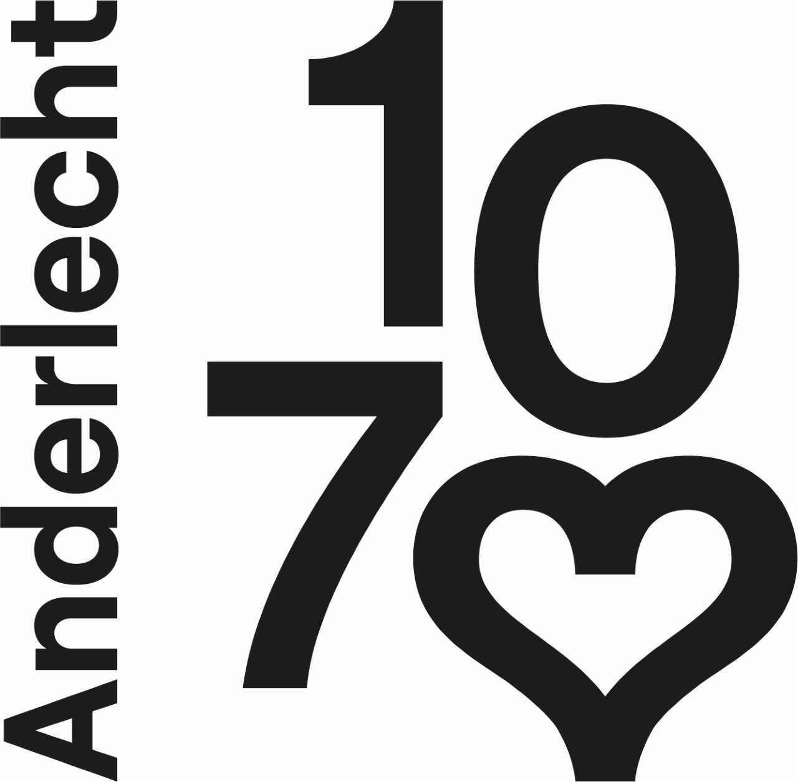  COMMUNE D’ANDERLECHT
AVIS D’ENQUETE PUBLIQUE
PERMIS D’URBANISME – Dossier n° PU 52729
Le projet suivant est soumis à enquête publique :
- Adresse du bien : Chaussée de Mons 1429
- Identité du demandeur : BURGER BRANDS BELGIUM S.A.
- Demande de : permis d’urbanisme : démolir le commerce existant, construire un restaurant et poser 4 enseignes
Nature de l’activité principale : commerce
Zone : PRAS : espace structurant, zone d'industrie urbaine
Motifs principaux de l’enquête : application de la prescription générale 0.6. du PRAS (actes et travaux portant atteinte aux intérieurs d'îlots)
application de la prescription particulière 5.3. du PRAS (+ de 300 m2 de commerce complémentaire)
L’enquête se déroule :
À partir du 06/06/2023 et jusqu’au 20/06/2023 inclus
Pendant toute la durée de l’enquête publique, le dossier est consultable en ligne : https://openpermits.brussels (du 06/06/2023au 20/06/2023)
Le dossier est également consultable à l’Administration communale, où des renseignements ou explications techniques peuvent être obtenus :
- à l’adresse suivante : Administration communale d’Anderlecht – service Permis d’Urbanisme - rue de Veeweyde, 100 à 1070 Anderlecht
- du lundi au vendredi : de 8h30 à 11h30 (sur rendez-vous – tel. : 02/800.07.74 ou par courriel : commissiondeconcertation@anderlecht.brussels)
- le lundi entre 18 heures et 20 heures (sur rendez-vous – tel. : 02/800.07.74 ou par courriel : commissiondeconcertation@anderlecht.brussels)
Les observations et réclamations peuvent être formulées durant la période d’enquête précisée ci-dessus, soit :
- Par écrit, à l’attention de : service Permis d’urbanisme à l’adresse postale : rue de Veeweyde, 100 à 1070 Anderlecht au plus tard le 20/06/2023
- Par courriel : commissiondeconcertation@anderlecht.brussels
- Oralement, auprès de l’administration communale identifiée ci-dessus, qui se chargera de les retranscrire et d’en délivrer gratuitement une copie au déclarant.
Toute personne peut, dans ses observations ou réclamations, demander à être entendue par la commission de concertation qui se tiendra :
- Le jeudi 29 juin 2023,
- à l’adresse : rue de Veeweyde, 100 à 1070 Anderlecht
L’ordre de passage du dossier en commission de concertation figure sur le site internet de la commune ou est disponible, sur demande, au service communal de l’urbanisme 15 jours avant la séance de la commission.
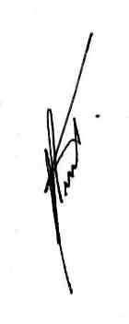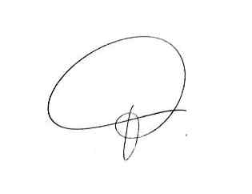Fait à Anderlecht, le 25/05/2023 Pour le Collège,
Par ordonnance : Par délégation,
Le Secrétaire communal L’Echevin de l’Urbanisme et de l’Environnement,

M. VERMEULEN A. KESTEMONT

Anderlecht, le 25/05/2023.
Permis d’urbanisme
N° dossier : PU 52729
Note à Serge Lanckmans
Responsable du service "Secrétariat - Economat"

Affichage

Nous vous transmettons, en annexe, cinq affiches (+ axonométrie) en vous priant de bien vouloir en apposer :
- deux aux endroits ordinaires de publication de la Commune ;

- trois (+ axonométrie) aux endroits repris sur le plan cadastral, ci-annexé,

du 06/06/2023 au 20/06/2023 et de nous en accuser réception.

D’avance merci.

Le Chef du Service,
M. BREYNE
------------------------------------------------------------------------------------------------
Anderlecht, le .
Permis d’urbanisme
N° dossier : PU 52729
CERTIFICAT D’AFFICHAGE

Les affiches, concernant la demande de permis d'urbanisme, introduite par :
S.A. BURGER BRANDS BELGIUM
Monsieur Ben NABSKI
Sneeuwbeslaan 20 bte 9
2610 Wilrijk
pour un bien sis Chaussée de Mons 1429

ont été apposées, ce jour, aux endroits ordinaires des publications officielles de la Commune et aux endroits repris sur le plan cadastral (enquête du 06/06/2023 au 20/06/2023).

Le responsable

